Практическая работа №1 - TechStore
OLTP → DWH → ручной ETL → аналитика
Дисциплина: Технология разработки и защиты баз данных
СУБД: Microsoft SQL Server 2022 (SQLEXPRESS)

1. Диаграммы баз данных

1.1. OLTP: база TechStore
Операционная база содержит четыре таблицы: Customers, Products, Orders, OrderItems. Связи между ними - один-ко-многим: один клиент может оформить несколько заказов, один заказ может содержать несколько позиций (OrderItems), один товар может входить в несколько позиций заказов. Первичные ключи (CustomerID, ProductID, OrderID, OrderItemID) настроены как IDENTITY.
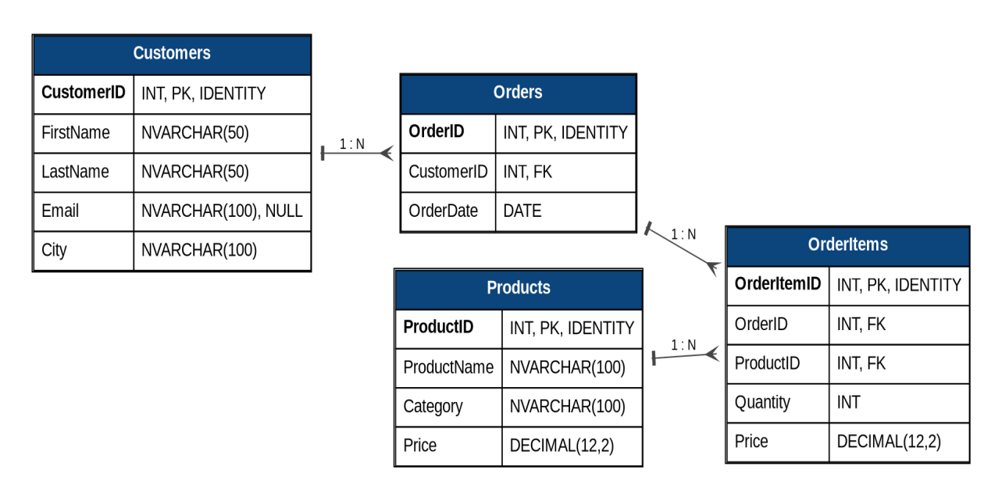
Рисунок 1 - ER-диаграмма OLTP базы TechStore

1.2. DWH: база TechStore_DWH
Аналитическое хранилище построено по схеме «звезда»: таблица фактов FactSales в центре, вокруг три измерения - DimCustomer, DimProduct, DimDate. Гранулярность FactSales - одна строка соответствует одной строке OrderItems, то есть одной товарной позиции одного заказа. Технические ключи измерений (CustomerKey, ProductKey) и факта (SalesKey) - surrogate keys, созданные через IDENTITY(1,1); DateKey формируется как YYYYMMDD.
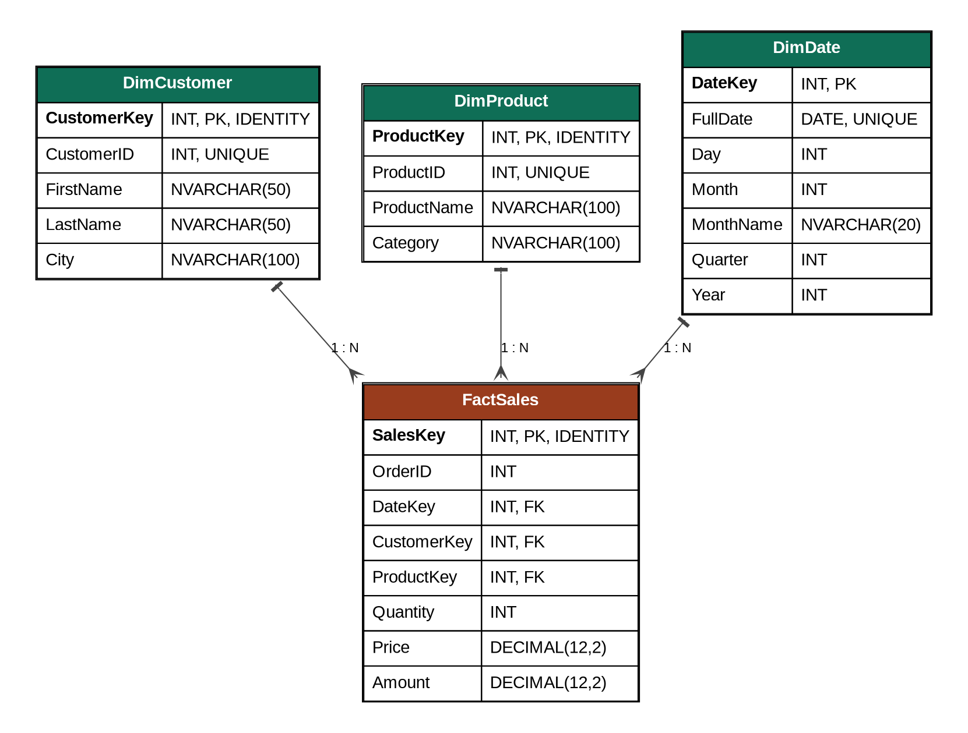
Рисунок 2 - ER-диаграмма DWH базы TechStore_DWH (схема «звезда»)

2. Описание ETL-скрипта
Скрипт Laba1_ETL_TechStore.sql выполняется последовательно, шаг за шагом, и включает создание структуры, наполнение OLTP исходными данными, полную ETL-загрузку DWH и аналитические запросы.

Шаг 0. Создание структуры баз данных
Создаются (при отсутствии) базы TechStore и TechStore_DWH, а также все таблицы согласно спецификации задания: 4 таблицы OLTP со связями через FOREIGN KEY, и 4 таблицы DWH (3 измерения + факт).

Шаг 1. Наполнение OLTP (Extract-источник)
Выполняется фиксированный seed.sql: вставляются 10 клиентов, 15 товаров, 20 заказов и 43 позиции заказов. Поскольку значения первичных ключей заданы явно, а поля настроены как IDENTITY, вставка обёрнута в SET IDENTITY_INSERT ... ON/OFF для каждой таблицы по очереди.
SET IDENTITY_INSERT dbo.Customers ON;
INSERT INTO dbo.Customers (CustomerID, FirstName, ...) VALUES (...);
SET IDENTITY_INSERT dbo.Customers OFF;
После наполнения выполняется контрольный запрос числа строк и суммарных показателей - блок «До» ниже.

Шаг 2–3. Загрузка DimCustomer и DimProduct (Extract + Load)
Простой перенос через INSERT INTO ... SELECT из TechStore.dbo.Customers и TechStore.dbo.Products - трансформация не требуется, так как поля совпадают по смыслу. Business key источника (CustomerID, ProductID) сохраняется в измерении рядом с новым surrogate key.

Шаг 4. Загрузка DimDate (Transform + Load)
В DimDate загружаются только уникальные даты, реально встретившиеся в Orders.OrderDate - полный календарь не требуется. DateKey вычисляется трансформацией даты в формат YYYYMMDD:
CONVERT(INT, CONVERT(CHAR(8), OrderDate, 112)) AS DateKey
Дополнительно вычисляются день, месяц, название месяца (DATENAME), квартал (DATEPART) и год (YEAR) - на основе тех же уникальных дат.

Шаг 5. Черновая сборка FactSales (проверка перед загрузкой)
Прежде чем вставлять данные в FactSales, собирается и проверяется SELECT, связывающий OrderItems → Orders → DimCustomer → DimProduct → DimDate через JOIN по business key (lookup surrogate key). Проверяется количество строк (должно быть 43) и корректность значений до фактической вставки - это позволяет найти ошибку в JOIN раньше, чем данные попадут в целевую таблицу.

Шаг 6. Загрузка FactSales (Load)
Тот же проверенный SELECT оборачивается в INSERT INTO FactSales ... SELECT ... Показатель Amount вычисляется как Quantity × Price (историческая цена продажи из OrderItems, а не текущая цена каталога из Products).

Шаг 7. Контроль после ETL
Сверяется количество строк в каждой таблице DWH и суммарные показатели (единицы, выручка) - должны в точности совпасть с показателями OLTP из Шага 1. Если FactSales содержит вдвое больше строк (86 вместо 43), это означает повторный запуск загрузки факта - тогда таблицу нужно очистить (TRUNCATE) и загрузить заново один раз.

Шаг 8. Аналитические запросы
Все 4 отчёта строятся исключительно по TechStore_DWH через JOIN измерений с фактом, GROUP BY и агрегатную функцию SUM, с сортировкой результатов через ORDER BY:
- Эффективность товаров - название, проданные единицы, выручка, по убыванию выручки
- Выручка по категориям
- Анализ клиентской базы - сумма покупок каждого клиента, определение лидера
- Временная сегментация - выручка по годам и месяцам в хронологическом порядке

3. Проверка переноса данных: До / После

3.1. «До» - наполнение OLTP (после seed.sql)
Результат контрольного запроса сразу после наполнения базы TechStore: количество строк в каждой таблице и суммарные показатели по OrderItems.
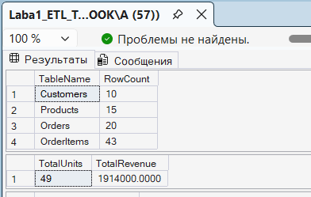
Рисунок 3 - Контроль количества строк и суммарных показателей в OLTP

3.2. «После» - результат ETL в DWH
После полной загрузки DWH выполнены промежуточные проверки количества строк в каждом измерении, черновой SELECT для FactSales (лежит в основе Шага 5), и финальный контроль по всем четырём таблицам DWH вместе с суммарными показателями.
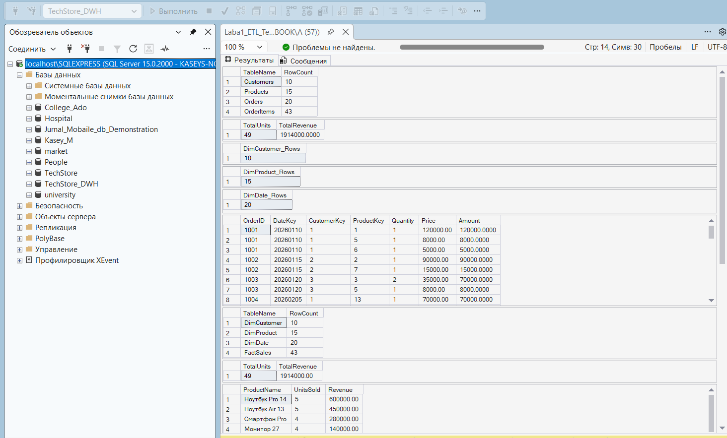
Рисунок 4 - Пошаговые результаты выполнения ETL-скрипта: контроль измерений, черновая выборка FactSales, финальный контроль DWH

3.3. Сопоставление контрольных значений
Показатель | Ожидается | Получено
DimCustomer | 10 строк | 10 строк
DimProduct | 15 строк | 15 строк
DimDate | 20 строк | 20 строк
FactSales | 43 строки | 43 строки
SUM(Quantity) | 49 | 49
SUM(Amount) | 1 914 000.00 | 1 914 000.00

Все контрольные значения совпадают между OLTP-источником и результатом ETL в DWH. Загрузка выполнена корректно, без дублирования строк.

4. Аналитические отчёты
Все запросы выполнены по базе TechStore_DWH. Ниже - результаты всех четырёх аналитических заданий.
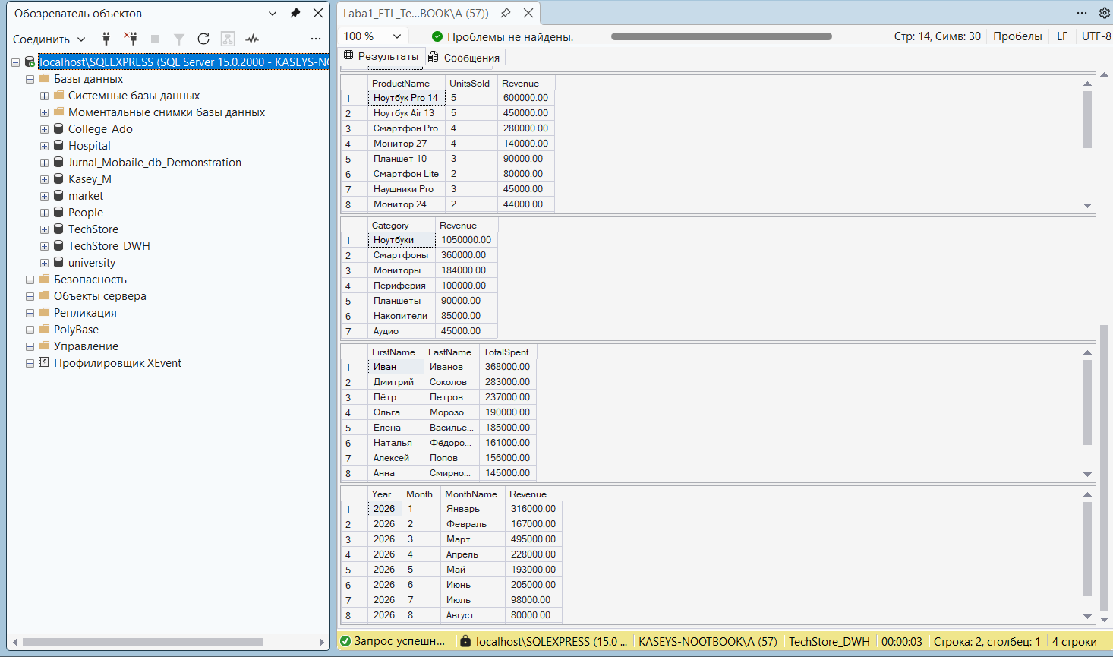
Рисунок 5 - Результаты аналитических запросов: эффективность товаров, выручка по категориям, анализ клиентов, выручка по годам/месяцам

Выводы по аналитике
- Лидер продаж среди товаров - «Ноутбук Pro 14» (5 единиц, 600 000.00 выручки)
- Лидирующая категория по выручке - «Ноутбуки» (1 050 000.00)
- Клиент с наибольшей суммой покупок - Иван Иванов (368 000.00)
- Наибольшая выручка по месяцам - март 2026 года (495 000.00)

5. Заключение
Работа выполнена в полном объёме: структура обеих баз соответствует спецификации задания, OLTP наполнена фиксированным seed.sql, ETL-загрузка DWH выполнена вручную.
Контрольные значения до и после ETL совпадают.

